Fiche de programmation d’automate
La temporisation
En langage LADDER :il n’y a qu’une icône et c’est en double cliquant dessus qu’on choisit les paramètres :
Contact
Commande
Reset
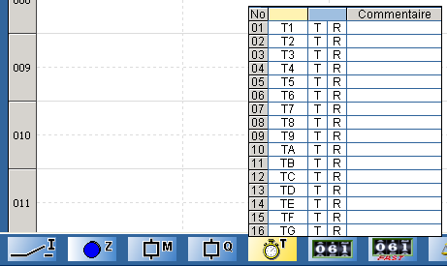
Le bloc temporisation permet de réaliser plusieurs types de retard :

Fonction A : Tempo travail Fonction C : Repos
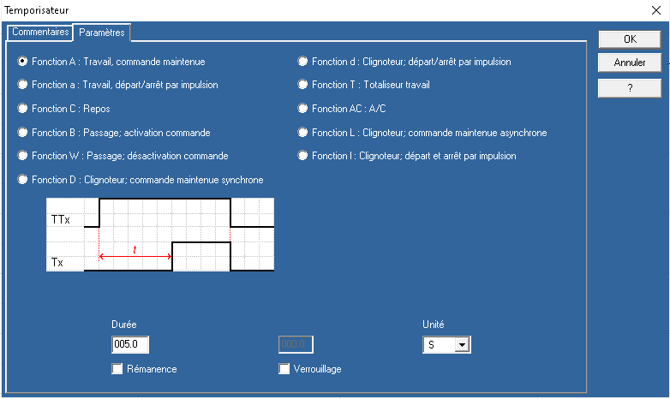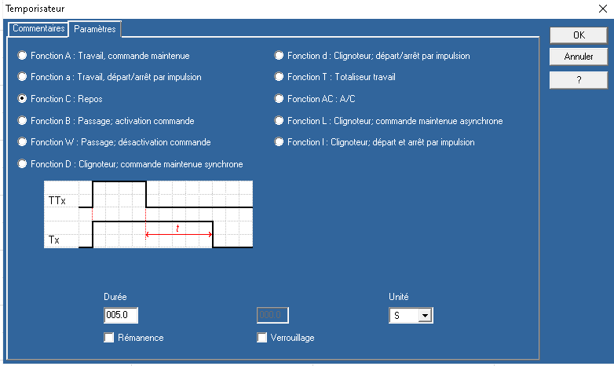

Fonction B : Passage, activation commande Fonction AC : A/C
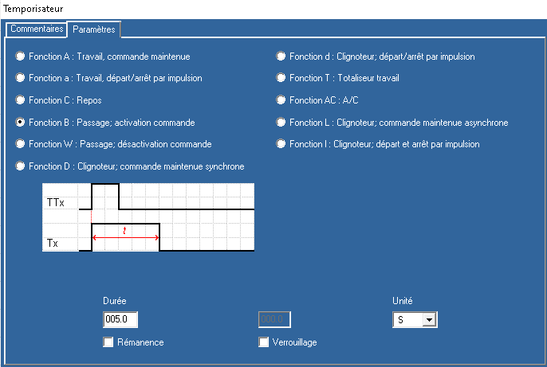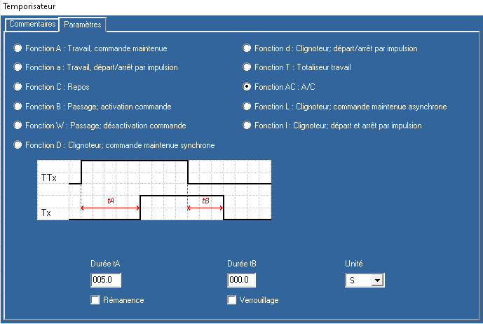

Fonction D : Clignoteur synchrone Fonction L : Clignoteur asynchrone
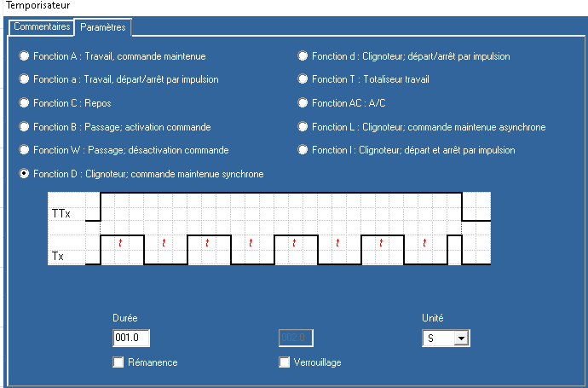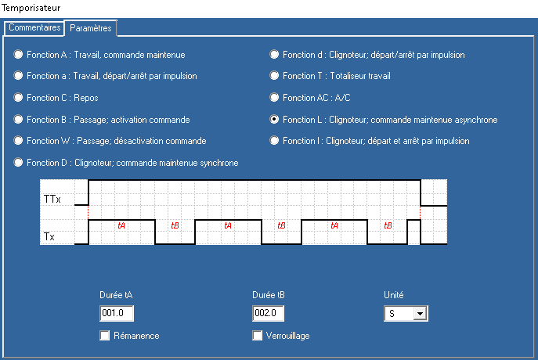
1 /3
Exemple de programme :

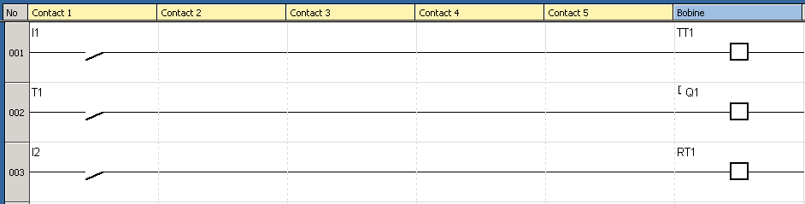

Fonction A : Travail commande maintenue avec une durée t = 5 s
On enclenche I1, TT1 = 1, au bout de 5 secondes le contact T1 se ferme et la sortie Q1 = 1
Si on relâche I1, T1 s’ouvre immédiatement et Q1 = 0 immédiatement.

Dès que l’interrupteur I2=1, le bloc temporisation se Reset (réinitialise) et le contact T1=0

En langage FBD :
Timer A/C

Timer Li

Timer A/C externe (base verte)

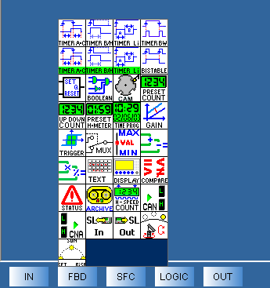
Temporisateur A/C : exemple
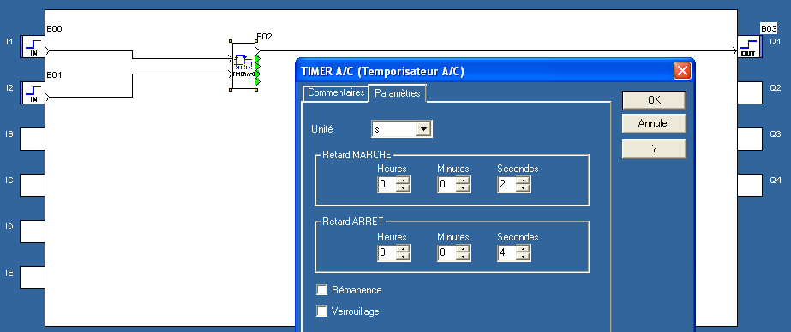

2 / 3
Quand I1 = 1, on voit le temps s’écouler au niveau du bloc tempo et au bout de 2 secondes, la sortie du bloc = 1 et donc Q1 = 1.
Quand on relâche I1, la sortie reste à 1 (et Q1=1) et au bout de 4s, Q1=0.
L’appui sur I2 à n’importe quel moment fait un RESET, Q1=0 immédiatement.

Double temporisation (tempo Li) (avec Temps de marche 1 s, temps d’arrêt 2 s) :

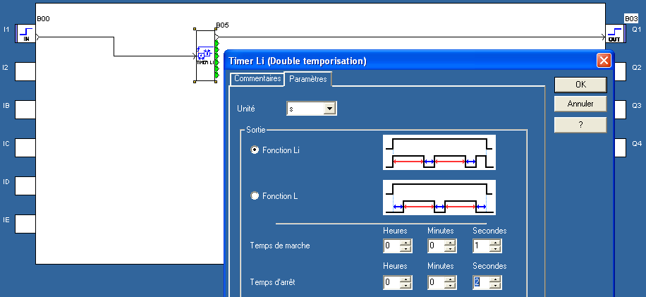

Quand I1 = 1, la sortie est à 1 pendant 1s, puis à 0 pendant 2s, puis à 1 pendant 1 s … et ainsi de suite, c’est un « clignotant)

Temporisation A/C consigne ext

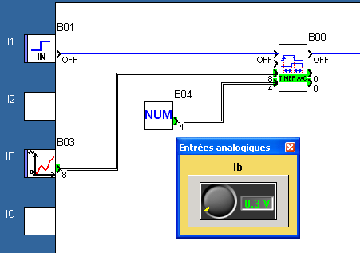
L’entrée NUM est réglée à 5.
Le bloc temporisation est en secondes (s)
Ib est réglé à 0,3 V. ce qui correspond au chiffre 8

Quand I1 = 1, on voit le temps s’écouler au niveau du bloc tempo et au bout de 5 secondes, la sortie du bloc = 1 et donc Q1 = 1.
Quand on relâche I1, la sortie reste à 1 (et Q1=1) et au bout de 8s, Q1=0.
La différence avec le temporisateur A/C, c’est que le temps de repos est réglé par un événement extérieur (une température, un luminosité …), ce temps n’est pas fixe

3 / 3

